JEDILNIK 08.05-12.05.2023
DATUM | MALICA | KOSILO
PONEDELJEK  08. 05. 2023 | Makova štručka, sadni čaj z limono, banana  Dodatno ŠS (BIO Jogurt) | Zelenjavna juha, kremna špinača s pirejem in jajcem, zelena solata s čičeriko
TOREK  09. 05. 2023 | Pšenični zdrob z BIO mlekom, kakavov posip ali marmelada, zeliščni čaj, jabolko | Milijon juha, rižota s piščančjim mesom, zelena solata z naribanim korenčkom
SREDA  10. 05. 2023 | Polbeli kruh, maslo, marelična marmelada, zeliščni čaj z limono, breskev | Bistra goveja juha, svinjski medaljoni v čebulni omaki (BIO čebula), ajdova kaša z zelenjavno, paprika in paradižnik v solati
ČETRTEK  11. 05. 2023 | Carski praženec s suhim sadjem, sadni čaj z medom, jabolko | Kremna špinačna juha, musaka s krompirjem in mletim mesom, zeljna solata
PETEK  12. 05. 2023 | Polnozrnati kruh, rezina šunke, sadni čaj z limono, banana | Boranja s krompirjem, rdeča pesa v solati, sladoled
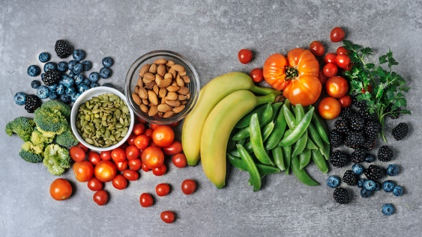

DIETNI JEDILNIK
DATUM | CELIAKIJA (BREZGLUTENSKI) - BG | ALERGIJA NA MLEKO (INTOLERANCA NA LAKTOZO)- DIETNI BREZ MLEKA (IL)
PONEDELJEK  08. 05. 2023 | MALICA: BG štručka  KOSILO: Živila brez sledov glutena, brez dodane moke  P. MALICA: BG biskvit | MALICA: Brez sledov mleka in laktoze  KOSILO: Sestavljeno iz živil brez sledov mleka in laktoze, brez dodane smetane  P. MALICA: Biskvit brez sledov mleka in laktoze
TOREK  09. 05. 2023 | MALICA: Koruzni žganci  KOSILO: Živila brez sledov glutena  P.MALICA: BG štručka | MALICA: Z riževim ali ovsenim napitkom  KOSILO: Živila brez sledov mleka in laktoze  P.MALICA: Rogljiček brez sledov mleka in laktoze
SREDA  10. 05. 2023 | MALICA: BG kruh, živila brez sledov glutena  KOSILO: Živila brez sledov glutena, brez dodane moke  P.MALICA: Keksi brez sledov glutena | MALICA: Brez sledov mleka in laktoze, brez masla, margarina  KOSILO: Sestavljeno iz živil brez sledov mleka in laktoze  P.MALICA: Keksi brez sledov mleka, rižev jogurt
ČETRTEK  11. 05. 2023 | MALICA: Brez dodane moke ali pa iz brezglutenske moke  KOSILO: Ostala živila brez sledov glutena  P.MALICA: BG kruhki | MALICA: Z riževim ali ovsenim napitkom ali pa mleko brez laktoze  KOSILO: Brez sledov mleka in laktoze, brez dodane smetane in sira  P.MALICA: Kruhki brez sledov mleka in laktoze
PETEK  12. 05. 2023 | MALICA: BG kruh, brez sledov glutena  KOSILO: Jed brez živil, ki vsebujejo sledove glutena  P.MALICA: Brez sledov glutena | MALICA: Kruh brez sledov mleka in laktoze  KOSILO: Živila brez sledov mleka in laktoze, sladoled brez laktoze oz. mleka  P.MALICA: Sojin jogurt

OPOMBE:

Pri dnevnem kosilu vedno na voljo ohlajen čaj ali pa sveža voda z limono.

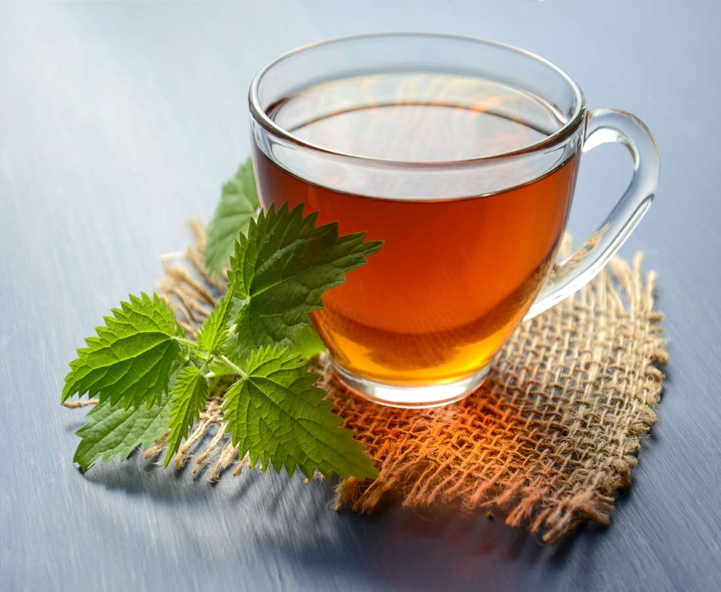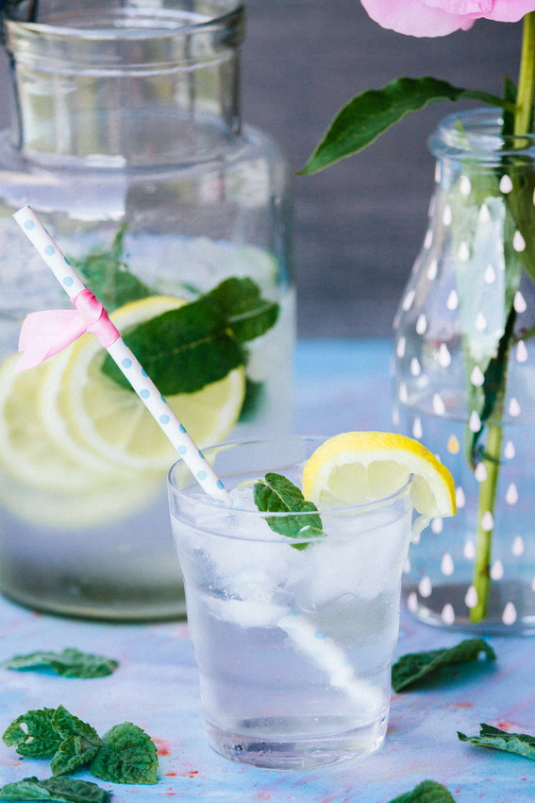

V PRIMERU ZAPLETOV PRI DOBAVI ŽIVIL SI PRIDRŽUJEMO PRAVICO DO SPREMEMBE JEDILNIKA.

BIO ŽIVILO IZ KONTROLIRANE EKOLOŠKE PRIDELAVE
LOKALNO PRIDELANA/PREDELANA ŽIVILA SE VKLJUČUJEJO GLEDE NA SEZONSKO PONUDBO.
ŠS-ŠOLSKA SHEMA

Ker v prehrani otrok ni omejitev glede uživanja alergenov in ker za otroke, ki potrebujejo dietno prehrano, pripravljamo individualne dietne jedilnike, alergenov na jedilnikih ne bomo označevali.

Katalog vsebnosti alergenov v živilih:
oznaka | alergen
1 | ŽITA, KI VSEBUJEJO GLUTEN ( pšenica, rž, ječmen, oves, pira, kamut ali njihove križane vrste ali proizvodi iz njih)
2 | RAKI IN PROIZVODI IZ NJIH
3 | JAJCA IN PROIZVODI IZ NJIH
4 | RIBE IN PROZVODI IZ NJIH
A | ARAŠIDI IN PROIZVODI Z NJIH
S | ZRNJE SOJE IN PROIZVODI IZ NJIH
L | MLEKO IN MLEČNI PROIZVODI, KI VSEBUJEJO LAKTOZO
O | OREŠKI - mandeljni, orehi, lešniki, indijski oreščki, ameriški orehi, brazilski oreščki, pistacija, makadamija IN PROIZVODI IZ NJIH
Z | LISTNA ZELENA IN PROIZVODI IZ NJIH
GS | GORČIČNO SEME IN PROIZVODI IZ NJIH
SS | SEZAMOVO SEME IN PROIZVODI IZ NJIH
Ž | ŽVEPLOV DIOKSID IN SULFITI ((v koncentraciji več kot 100mg/kg ali 10mg/l, izraženi kot SO2)
V | VOLČJI BOB IN PROIZVODI IZ NJIH
M | MEHKUŽCI IN PROIZVODI IZ NJIH

